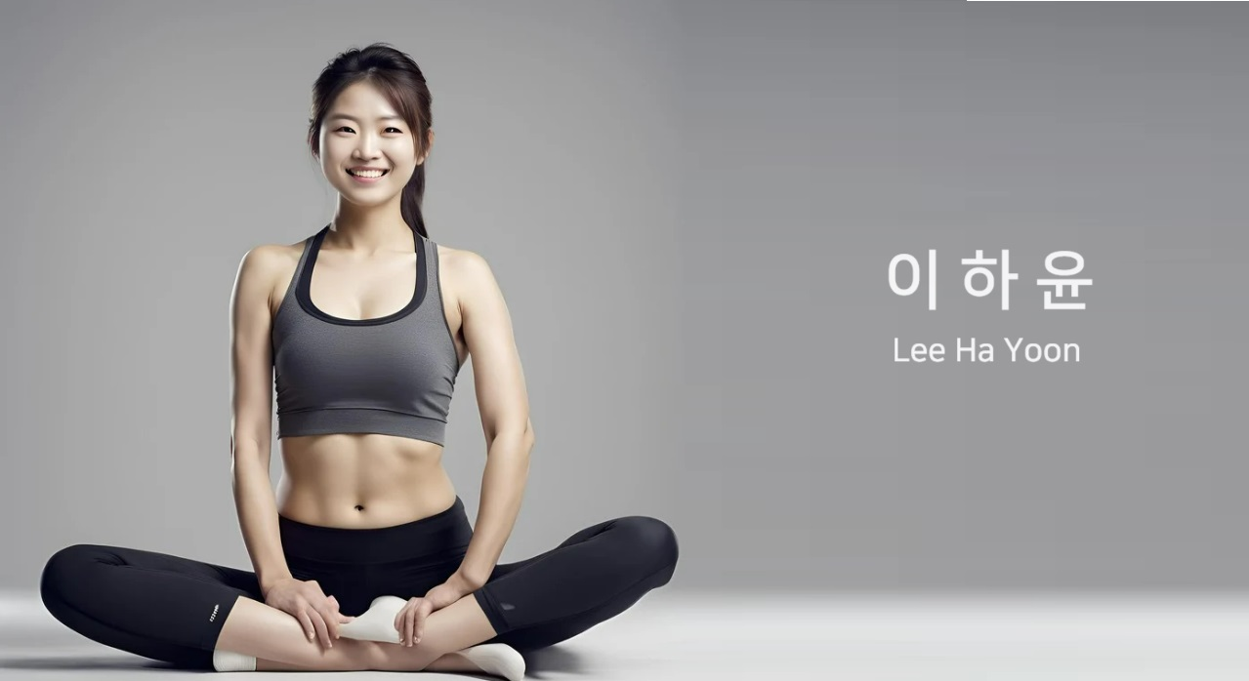

|  |  |  |  |  |  |  |  |  |  |
| --- | --- | --- | --- | --- | --- | --- | --- | --- | --- |
|  |  | |  |  |  |  |  |  |  |
|  | **기본사항** | | **PERSONAL DETAIL** | |  | **자격증** | **LICENCE** |  |  |
|  |  | 1995.05.24. (만28세) | | |  | 자격증명 | 점수/급수 | 발급기관명 |  |
|  |  | 010.1234.5678 | | |  | 자격증명 | 점수/급수 | 발급기관명 |  |
|  |  | gongform@gmail.com | | |  | 자격증명 | 점수/급수 | 발급기관명 |  |
|  |  | |  |  |  |  |  |  |  |
|  | **학력사항** | | **EDUCATION** |  |  | **기술** | **SKILLS** |  |  |
|  | 입학년-졸업년 | | 고등학교 | 계열 |  | 기술명 | ●●●●●●●●●● | |  |
|  | 입학년-졸업년 | | 대학원 | 계열 |  | 기술명 | ●●●●●●●●●● | |  |
|  |  | |  |  |  |  |  |  |  |
|  | **대외활동** | | **EXPERIENCE CAREER** | |  |  |  |  |  |
|  | 활동명 | | | 활동기간 | | 주요 활동 및 성과 | | |  |
|  | 활동명 | | | 활동기간 | | 주요 활동 및 성과 | | |  |
|  |  | |  |  |  |  |  |  |  |
|  | **경력사항** | | **WORK EXPERIENCE** | |  |  |  |  |  |
|  | 센터명 | | | 근무기간 | | 직급 | | |  |
|  | 센터명 | | | 근무기간 | | 직급 | | |  |
|  | 센터명 | | | 근무기간 | | 직급 | | |  |

|  |  |  |  |
| --- | --- | --- | --- |
|  | **자기소개서** | **Personal Statement** |  |
|  |  | |  |
|  | **[지원동기]**  저는 어릴 적부터 운동과 건강에 대한 깊은 관심을 가지고 있었습니다. 특히 학창 시절에는 다양한 운동을 경험하며 몸의 움직임과 균형, 그리고 건강한 생활 습관이 삶의 질에 얼마나 큰 영향을 미치는지 깨닫게 되었습니다. 대학 시절 우연히 접한 요가는 단순한 운동이 아니라 몸과 마음의 균형을 찾고, 내면의 평화를 추구하는 소중한 시간을 제공했습니다. 요가를 통해 스트레스 해소와 함께 신체의 유연성, 강인함을 얻을 수 있었고, 이는 제 삶에 긍정적인 변화를 가져왔습니다.  이러한 요가의 혜택을 다른 사람들과 나누고, 그들이 더 건강하고 행복한 삶을 살 수 있도록 돕고자 요가 강사가 되기로 결심했습니다. 특히, OOO 요가센터는 체계적이고 전문적인 교육 프로그램으로 유명하여, 여기서 제 역량을 더욱 발전시키고 많은 사람들에게 도움을 줄 수 있는 기회를 얻고자 지원하게 되었습니다. OOO 요가센터의 철학과 비전이 저의 가치관과 잘 맞아, 이곳에서 제 열정과 능력을 발휘할 수 있을 것이라 확신합니다.  **[생활신조]**  저의 생활신조는 "꾸준함이 성과를 만든다"입니다. 요가는 꾸준함을 필요로 하는 운동으로, 매일 조금씩 꾸준히 연습해야 몸과 마음의 변화를 느낄 수 있습니다. 이러한 꾸준함의 중요성을 깊이 이해하고 있으며, 이를 통해 학생들에게도 요가의 진정한 가치를 전하고 싶습니다. 항상 긍정적인 마인드로 매 순간 최선을 다하며, 지속적인 자기 발전을 추구하는 것이 저의 생활 철학입니다. 또한, "배움에는 끝이 없다"는 신조를 가지고 있습니다. 요가는 신체적 훈련뿐만 아니라 철학적, 정신적 성장도 요구하는 종합적인 수련입니다. 저는 항상 새로운 요가 기술과 철학을 배우고, 이를 수업에 반영하여 학생들이 다양한 요가의 혜택을 누릴 수 있도록 노력하고 있습니다. 매일 조금씩 더 나아지기 위해 끊임없이 배우고 발전하는 자세를 유지하고 있습니다.  **[성격의 장단점]**  저의 성격의 장점은 성실함과 공감 능력입니다. 매 수업마다 학생들의 상태와 필요를 주의 깊게 관찰하고, 그에 맞춰 수업을 조정합니다. 학생들이 편안함을 느끼고 신뢰할 수 있는 환경을 조성하기 위해 노력합니다. 학생 한 명 한 명의 이야기에 귀 기울이고, 그들의 피드백을 반영하여 수업을 개선하는 것이 저의 강점입니다. 또한, 저는 책임감이 강하고 목표를 이루기 위해 최선을 다하는 성격입니다. 목표를 설정하면 그것을 이루기 위해 끊임없이 노력하며, 도중에 어려움이 있더라도 포기하지 않고 끝까지 밀고 나가는 의지가 있습니다. 그러나 가끔은 너무 많은 완벽을 추구하여 스트레스를 받기도 합니다. 이는 제가 더 나은 강사가 되기 위해 스스로에게 가하는 압박감에서 비롯된 것입니다. 이를 극복하기 위해 최근에는 명상과 자기 관리 기술을 통해 스트레스를 관리하고 있으며, 이러한 노력은 저의 수업에도 긍정적인 영향을 미치고 있습니다.  **[입사 후 포부]**  OOO 요가센터에 입사하게 된다면, 학생들의 다양한 요구를 충족시키기 위해 다양한 요가 프로그램을 개발하고, 개별 맞춤형 지도를 제공할 계획입니다. 특히, 초보자부터 고급 수련자까지 각기 다른 수준의 학생들을 위한 맞춤형 프로그램을 마련하여 모든 학생들이 자신의 페이스에 맞춰 요가를 즐길 수 있도록 할 것입니다. 또한, 요가 철학을 심도 있게 가르쳐 요가가 단순한 운동이 아닌 생활 방식으로 자리잡을 수 있도록 돕겠습니다.  더 나아가, 요가 수업 외에도 학생들이 요가 커뮤니티에서 소속감을 느낄 수 있도록 다양한 이벤트와 워크숍을 기획하고자 합니다. 요가 리트릿, 명상 워크숍, 요가 철학 강의 등 다양한 프로그램을 통해 학생들이 요가를 더 깊이 이해하고, 서로 소통하며 성장할 수 있는 기회를 제공할 것입니다.  입사 후에는 지속적인 자기 개발을 통해 제 역량을 높이고, 학생들에게 더 나은 교육을 제공하고자 합니다. 새로운 요가 기술과 트렌드를 배우기 위해 다양한 세미나와 워크숍에 참가하며, 이를 통해 얻은 지식을 수업에 반영하여 학생들에게 최신의 요가 정보를 제공할 것입니다. 또한, 요가의 철학과 가치를 학생들에게 전달하여, 그들이 건강하고 행복한 삶을 살아갈 수 있도록 돕는 것이 저의 목표입니다.  더 나아가, OOO 요가센터의 발전에 기여하고, 요가 커뮤니티의 일원으로서 함께 성장해 나가고 싶습니다. 센터의 목표와 비전에 맞춰 학생들에게 최상의 요가 경험을 제공하고, 함께 발전해 나갈 수 있는 강사가 되겠습니다. 감사합니다. | |  |
|  |  |
|  |  |
|  |  |
|  |  |
|  |  |
|  |  |
|  |  |
|  |  |
|  |  |
|  |  |
|  |  |
|  |  |
|  |  |
|  |  |
|  |  |
|  |  |